Tema 4

Configuración De
en


1) Objetivo
Emitir e instalar un certificado válido de Let’s Encrypt usando el desafío DNS-01 (registro TXT en DNS), y servir una web por HTTPS en Apache2.

2) Prerrequisitos
- Ubuntu 22.04+ (Desktop/Server/WSL) con acceso a Internet.
- Usuario con permisos sudo.
- Navegador web para acceder a DuckDNS.
- No hace falta IP pública ni abrir puertos.

3) Variables (para copiar/pegar, solución de chat para no escribirlo siempre…)
- Sustituye por tu subdominio de DuckDNS.
- export DOMAIN="tu-nombre.duckdns.org"
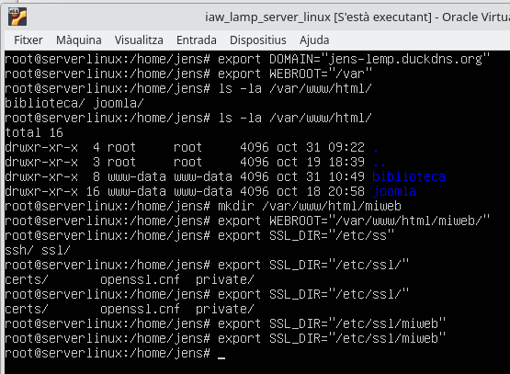
- export WEBROOT="/var/www/miweb"

4) Pasos secuenciados
4.1 Crear subdominio gratuito en DuckDNS
Entra en https://www.duckdns.org e inicia sesión (Google/GitHub).
En add domain, escribe tu-nombre → tendrás tu-nombre.duckdns.org.
(Opcional) En current ip deja la IP pública que aparezca por defecto. No es crítica para DNS-01.
Comprobación rápida:
ping -c 1 $DOMAIN / ping -c 1 tu-nombre-duckdns.org
(Que resuelva un valor no es imprescindible para DNS-01, pero confirma que existe el dominio.)
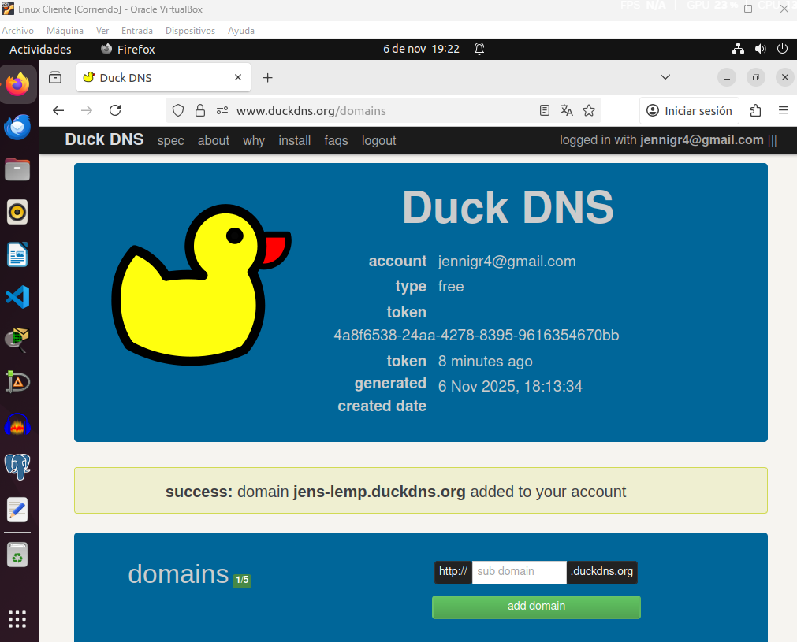

4.2 Instalar Apache2 y preparar una web mínima (o si ya estas gastando una que tengas hecha de una práctica anterior, cosa que te aconsejo, este punto deberías saltartelo)

sudo apt update sudo apt install -y apache2
sudo mkdir -p $WEBROOT
echo "<h1>HTTPS con Let's Encrypt (DNS-01)</h1>" | sudo tee $WEBROOT/index.html

Crear VirtualHost HTTP básico:
sudo tee /etc/apache2/sites-available/miweb.conf >/dev/null
<<'EOF' <
VirtualHost *:80>
ServerName tu-nombre.duckdns.org
DocumentRoot /var/www/miweb
<Directory /var/www/miweb>
Options -Indexes +FollowSymLinks
AllowOverride All
Require all granted
</Directory>
ErrorLog ${APACHE_LOG_DIR}/miweb_error.log
CustomLog ${APACHE_LOG_DIR}/miweb_access.log combined
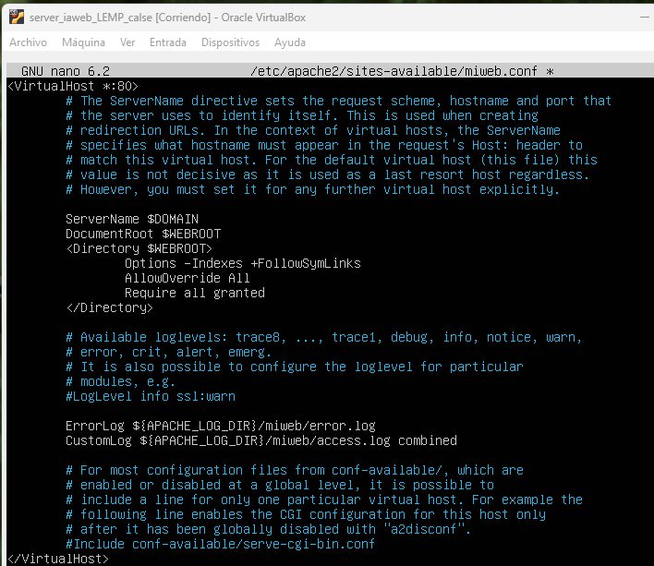
</VirtualHost>

sudo sed -i "s/tu-nombre.duckdns.org/$DOMAIN/" /etc/apache2/sites-available/miweb.conf
sudo a2ensite miweb.conf
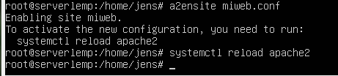
sudo systemctl reload apache2
Comprobación local:
curl -I http://127.0.0.1
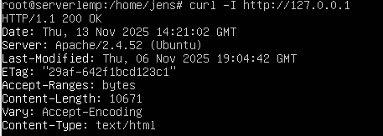
Debe devolver 200 OK.

4.3 Instalar Certbot
sudo apt install -y certbot
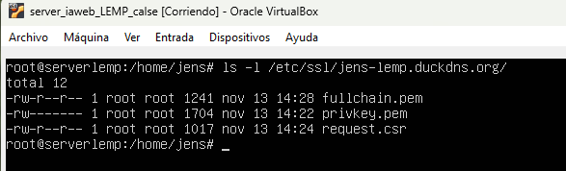
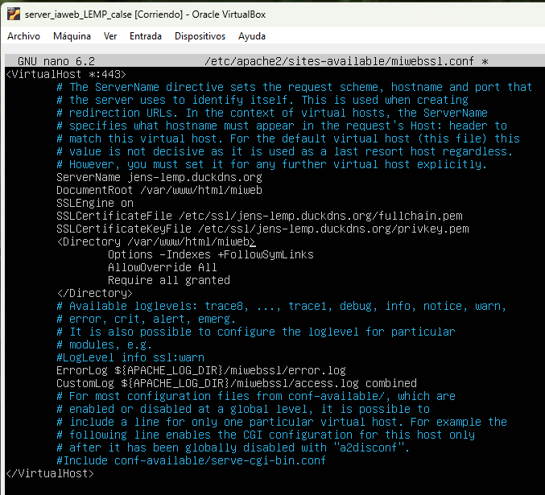

4.4 Emitir certificado con DNS-01 (manual)
Lanzar certbot:
sudo certbot -d $DOMAIN --manual --preferred-challenges dns certonly
Qué ocurrirá: (LEE CON DETENIMIENTO ¡!! )
Certbot mostrará un valor TXT y te pedirá crear un registro DNS:
Nombre (host): _acme-challenge.tu-nombre.duckdns.org
Tipo: TXT
Valor: (cadena larga que te da certbot)

Dónde crear el TXT en DuckDNS:
En la página de tu dominio, baja a la sección TXT.
En txt pega el valor que muestra certbot.
En subdomain escribe _acme-challenge.
Pulsa update TXT.

NOTA : Si esto no va, copia y pega esta URL en el navegador y cuando le des a enter te debe aparecer un OK en una esquina. Ya lo tendrías.
https://www.duckdns.org/update?domains=tu-nombre&token=9a4778ef-4cbf-4775-a809-b8d206d6cd4f&txt=VALOR_TXT&verbose=true"

Esperar propagación (30–120 s) y verificar en terminal:
dig TXT _acme-challenge.$DOMAIN +short

Debe devolver exactamente el valor que pidió certbot.
Vuelve a la terminal de certbot y pulsa Enter.
Si todo está correcto verás:
Congratulations! Your certificate and chain have been saved at:
/etc/letsencrypt/live/tu-nombre.duckdns.org/fullchain.pem
Your key file has been saved at:
/etc/letsencrypt/live/tu-nombre.duckdns.org/privkey.pem

4.5 Activar HTTPS en Apache (VirtualHost :443)

sudo a2enmod ssl
sudo tee /etc/apache2/sites-available/miweb-ssl.conf

EOF sudo sed -i "s/tu-nombre.duckdns.org/$DOMAIN/g" /etc/apache2/sites-available/miweb-ssl.conf sudo a2ensite miweb-ssl.conf

sudo systemctl reload apache2

Verifica que los ficheros existen:
sudo certbot certificates

4.6 Pruebas
En el propio equipo:
curl -I https://$DOMAIN --insecure
Desde un navegador (si tiene acceso a tu equipo): https://tu-nombre.duckdns.org
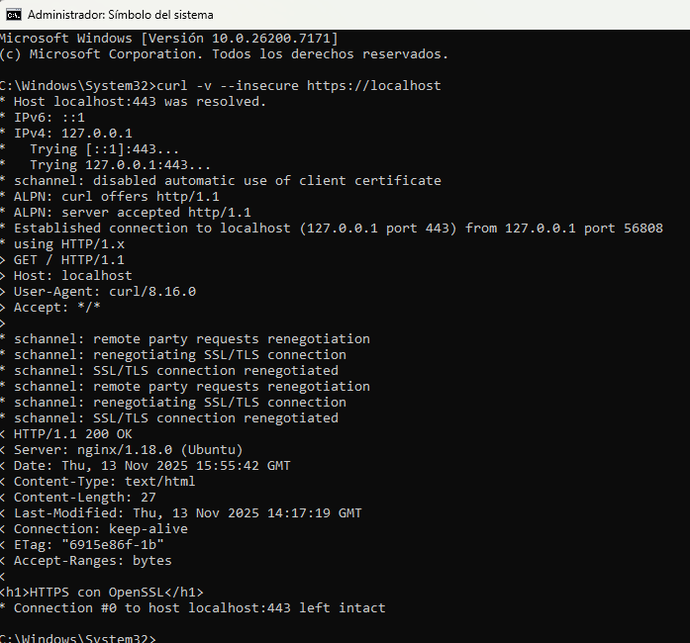
(Si el equipo no es accesible, al menos el certificado es real y válido y Apache está sirviendo localmente.)

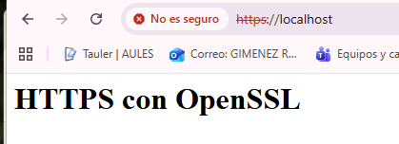
Lo he tenido que hacer con el nombre de “localhost”, però la configuracion es la misma, si que me funciona 😊

